Para los Menús

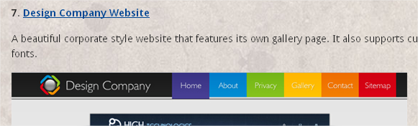

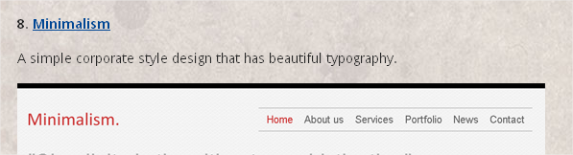



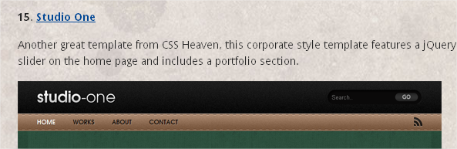

Esto puede andar para una aplicación.

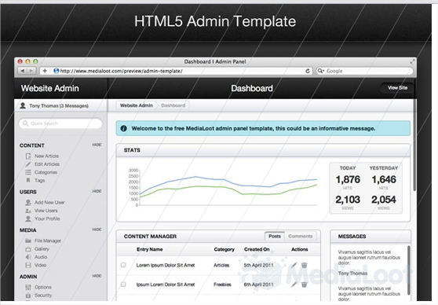

Cuando se van abriendo opciones de menú, muestra una como importante y el resto de las que se fueron abriendo como en segundo plano, o al costado o como sea. Que rapidamente se puedan seleccionar y traerlas al frente. O sea cambiar una por otra, pero que el resto sean de facil acceso.

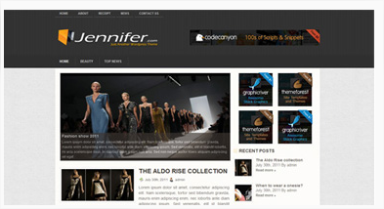

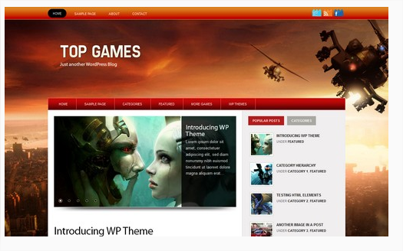

http://bettersalez.com/apps-for-consultants.html

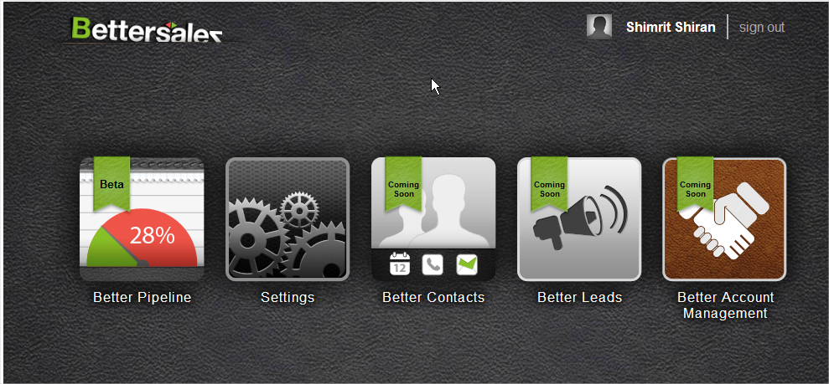

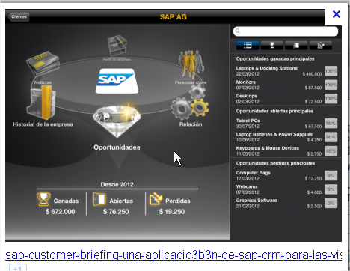

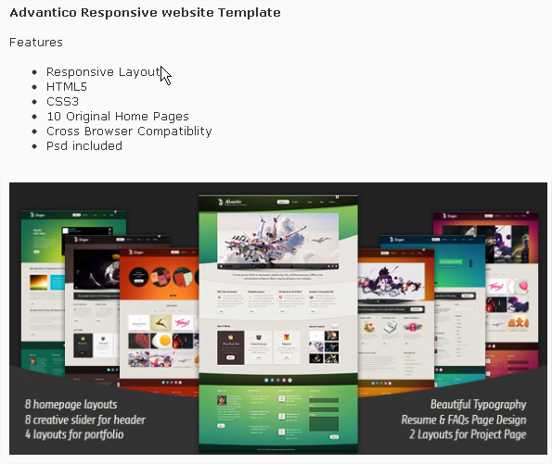

HTML5 Menu - Herramienta

http://html5-menu.com/es/

